TAREA de 26 de septiembre DE 3° “A” y “B”
CIENCIAS NATURALES
- Respondé
- ¿Cómo se llama la estrella más importante del sistema solar?
…………………………………………………………………………………………………………………………………………………………………
- ¿Qué planetas está más cerca del Sol?
………………………………………………………………………………………………………………………………………………………………..
- ¿En qué planeta vivimos nosotros?
………………………………………………………………………………………………………………………………………………………………..
- ¿Cuál es el planeta más grande del sistema solar?
………………………………………………………………………………………………………………………………………………………………..
- ¿Qué planeta se conoce como “el planeta rojo?
………………………………………………………………………………………………………………………………………………………………..

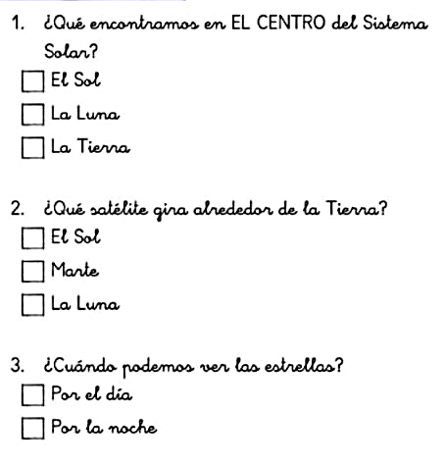
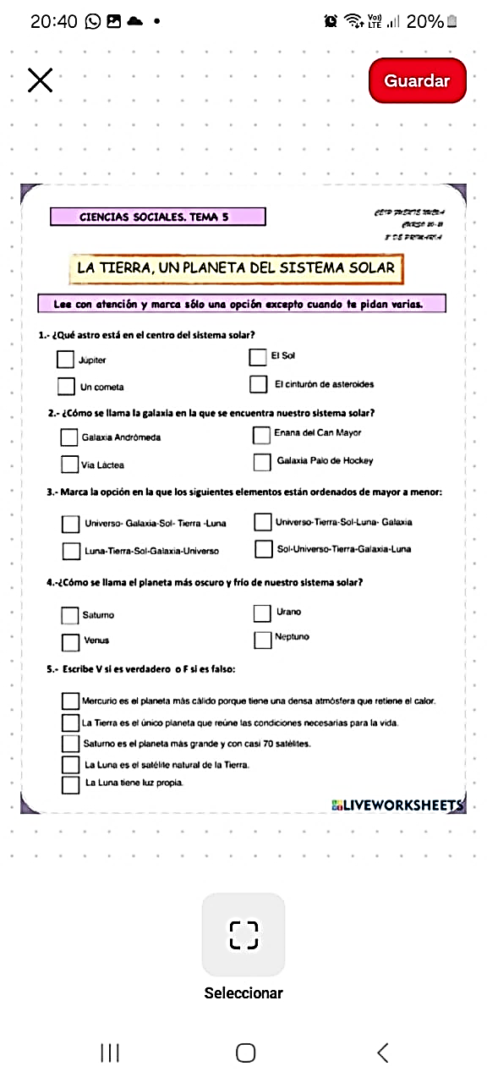

CIENCIAS SOCIALES

- Mirá el mapa de la Argentina y respondé.

- ¿Cuáles son los países que limitan con el lugar?
………………………………………………………………………………………………………………………………………………………………………………….
………………………………………………………………………………………………………………………………………………………………………………….
- ¿Cómo están señalados los límites con esos países?
………………………………………………………………………………………………………………………………………………………………………………….
………………………………………………………………………………………………………………………………………………………………………………….
- ¿Cómo están marcados los límites entre las provincias?
…………………………………………………………………………………………………………………………………………………………………………………
………………………………………………………………………………………………………………………………………………………………………………….
- ¿Cómo se indica la capital del país?
…………………………………………………………………………………………………………………………………………………………………………………
…………………………………………………………………………………………………………………………………………………………………………………

- Fecha de evaluación:
- CIENCIAS NATURALES
- 3° “A”: jueves 9/10
- 3° “B”: martes 7/10
- CIENCIAS SOCIALES
- 3° “A”: lunes 6/10
- 3° “B”: martes 7/10

